**Manuel d’instructions pour Teachable Machine**

Pour les élèves



Club de robotique

**CÉGEP DE JONQUIÈRE**

## Classification d’images avec Teachable Machine :

### Préparation des données :

* 1. Ouvrir Teachable Machine : <https://teachablemachine.withgoogle.com/>

* 1. Cliquer sur le bouton « Commencer ».
  2. 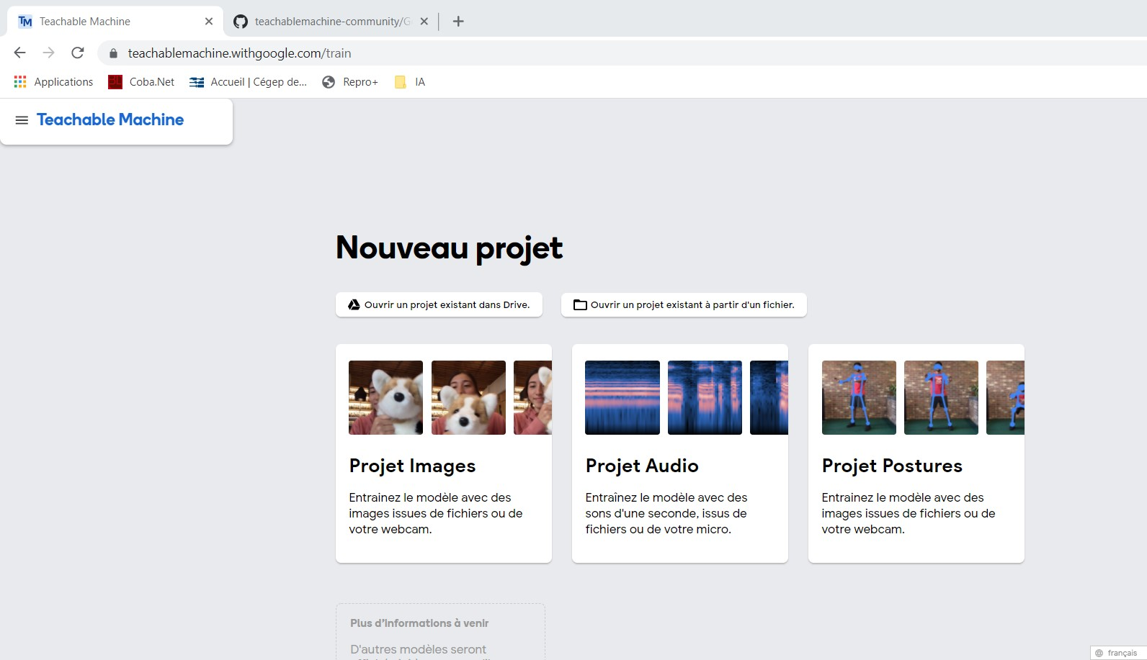Choisir un projet *Images*:
  3. 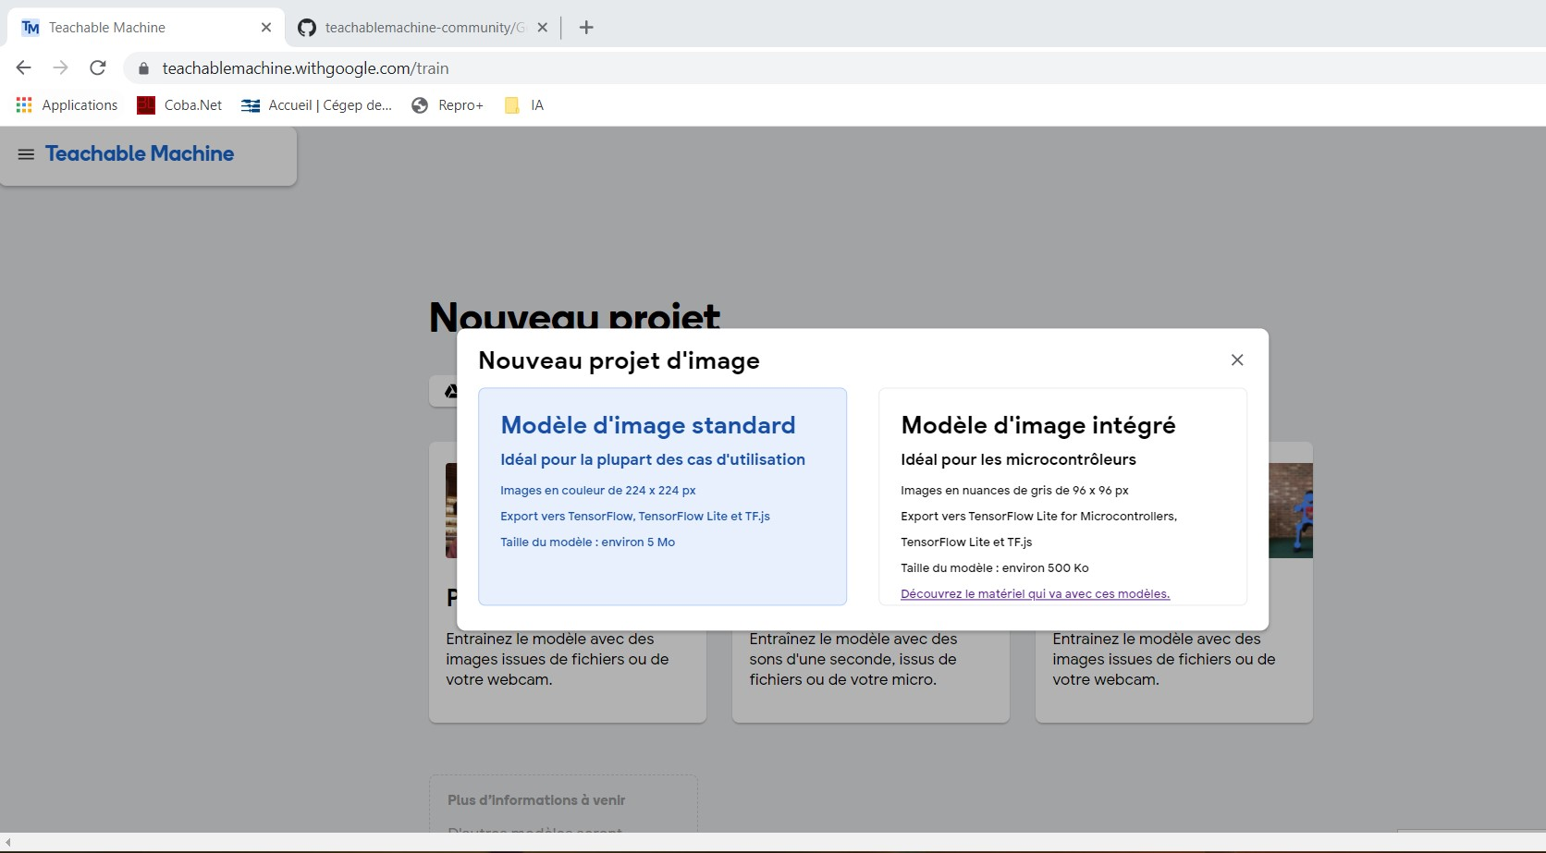Sélectionner « Modèle d’image standard » :

1. 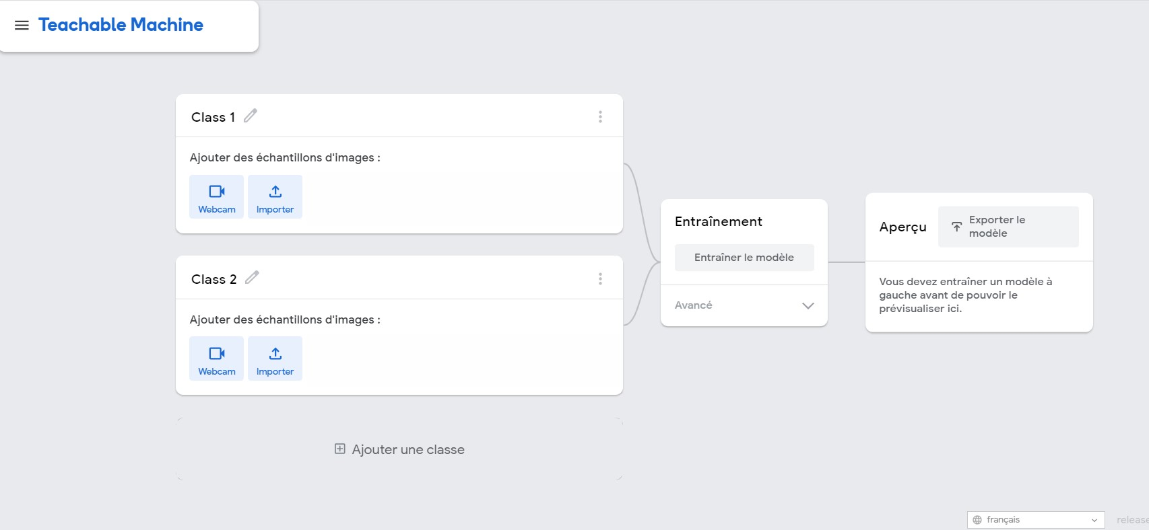Ajouter une classe supplémentaire en cliquant à l’endroit indiqué.
2. Modifier le nom des classes pour « Bleu », « Rouge » et « Vert » en cliquant sur le crayon situé à côté de chaque nom.

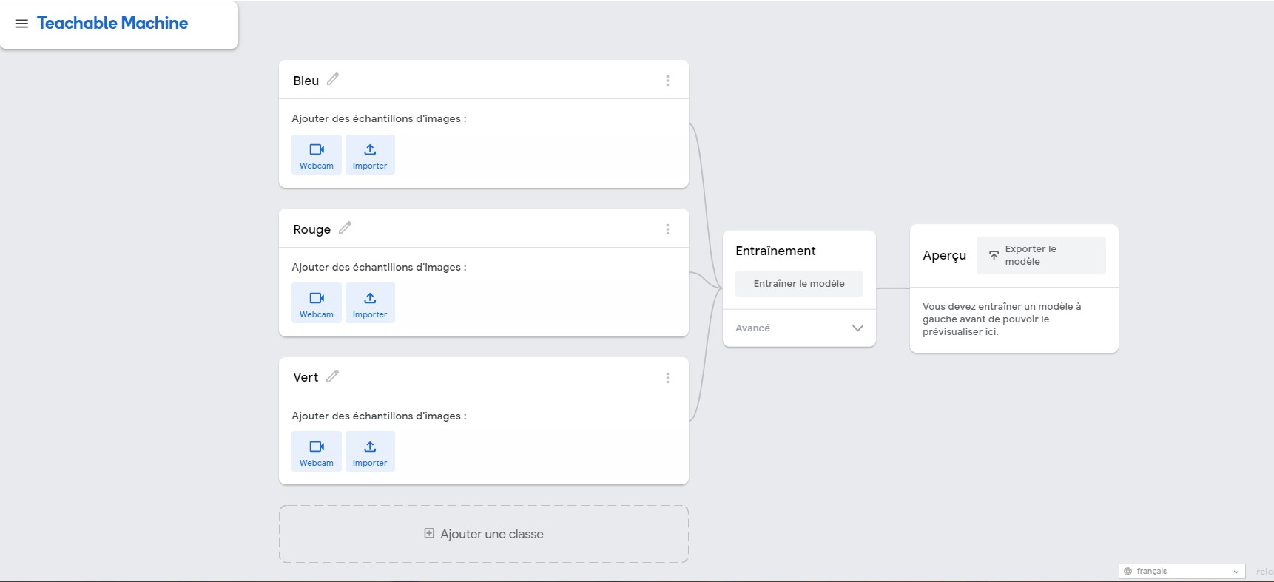Vous devriez maintenant avoir ce résultat :

1. 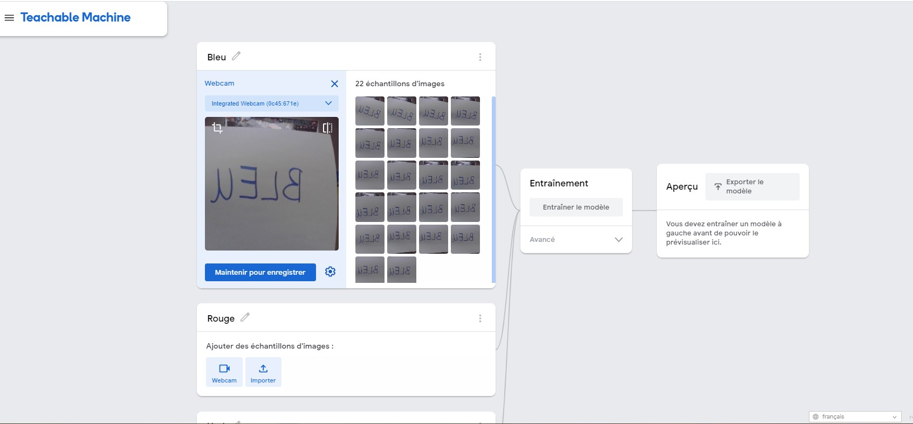Pour enregistrer des images pour une classe, cliquer sur « webcam » pour pouvoir prendre des photos à partir de la webcam de l’ordinateur. Il suffit de cliquer sur « Maintenir pour enregistrer » pour que les photos apparaissent à droite.

Les photos vont s’accumuler assez vite. Il est possible de diminuer le nombre de photos prises à chaque seconde. Pour ce faire, cliquer sur l’engrenage situé

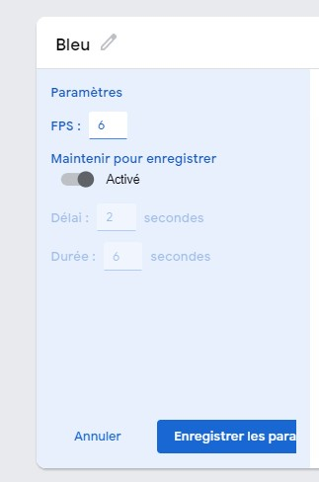à droite du bouton « Maintenir pour enregistrer ». La fenêtre suivante apparaîtra :

On peut alors changer le nombre de FPS (« Frame per second » ou *images par seconde)*. En diminuant ce nombre, on a plus de temps pour déplacer la feuille entre deux images. Cliquer ensuite sur « Enregistrer les paramètres ».

1. Pour vérifier les photos de chaque classe, double-cliquer sur la première photo d’une classe. Jeter (en cliquant sur la petite poubelle) toute photo qui serait à rejeter. Par exemple, si la feuille n’est pas dans la photo ou encore si on voit trop votre main.
2. Une fois cette étape terminée, il est encore possible d’ajouter des photos dans chaque catégorie en cliquant sur le bouton « webcam ».
3. En cliquant sur les trois points verticaux à droite complètement de noms de chaque classe, il y a des options supplémentaires (Supprimer tous les échantillons, les télécharger, désactiver la classe, …).



### Entraîner et tester le modèle

1. Cliquer sur « Entraîner le modèle » :

1. Attendre la fin de l’entraînement !
2. 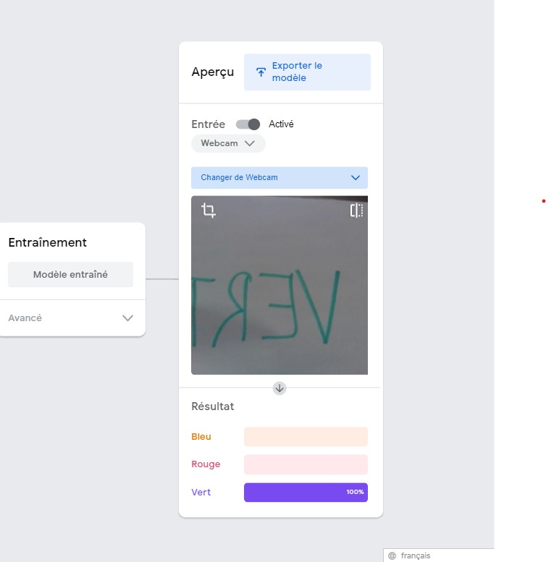Tester le modèle et voir si la reconnaissance se fait bien. La caméra prend des photos et la partie « Résultat » indique à quelle classe correspond l’image.

### Exporter et enregistrer le modèle

* 1. Cliquer sur « Exporter le modèle » dans la section « Aperçu » :
  2. Lorsque la fenêtre suivante apparaît, sélectionner l’option « Télécharger » :

* 1. Une image contenant texte

     Description générée automatiquementEnsuite, cliquer sur le bouton « Télécharger mon modèle » :
  2. 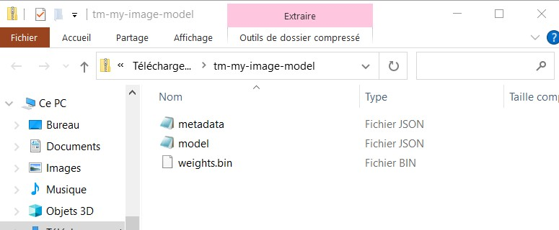Lorsque le téléchargement est terminé, vous devriez avec un dossier compressé comprenant les 3 fichiers suivants :
  3. Il est aussi possible de choisir l’option « Importer (lien partageable) et ensuite de cliquer sur « Importer mon modèle ». Cela crée un lien (URL) qui peut aussi être utilisé avec l’application. À noter que ce lien ne contient par les données (images) du modèle.

* 1. 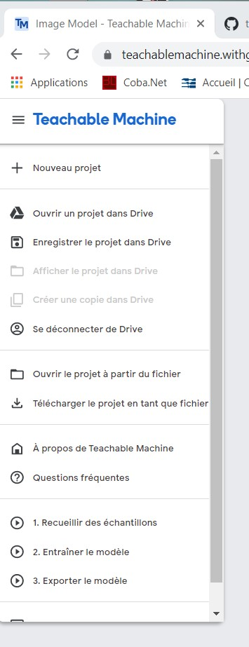Il pourrait aussi être une bonne idée d’enregistrer le projet au complet. En effet, le modèle qui vient d’être téléchargé ne contient pas les photos des échantillons. Pour enregistrer le projet, cliquer sur les trois lignes situées à côté du titre « Teachable Machine ». Cela va ouvrir le menu suivant :

Il est alors possible d’enregistrer le projet sur Google drive si vous avez un compte en cliquant sur « Enregistrer le projet dans le Drive ».

Il est aussi possible d’enregistrer le projet sur l’ordinateur avec « Télécharger le projet en tant que fichier ». Dans les deux derniers cas, les échantillons et les noms des classes seront conservés.

Si l’on souhaite enregistrer les photos de chaque classe uniquement, on peut le faire en utilisant les options avancées en cliquant sur les trois points verticaux à côté de chaque nom de classe. On peut alors cliquer sur « Télécharger les échantillons ». Lors d’une prochaine visite dans Teachable Machine, il sera possible de réutiliser ces échantillons en cliquant sur « Importer » au lieu de « Webcam » pour chaque classe.

## Classification de sons avec Teachable Machine :

### Préparation des données :

1. Une image contenant texte

   Description générée automatiquementOuvrir Teachable Machine : <https://teachablemachine.withgoogle.com/>
2. Cliquer sur le bouton « Commencer ».
3. Choisir un *Projet Audio*:
4. La fenêtre suivante va s’ouvrir :

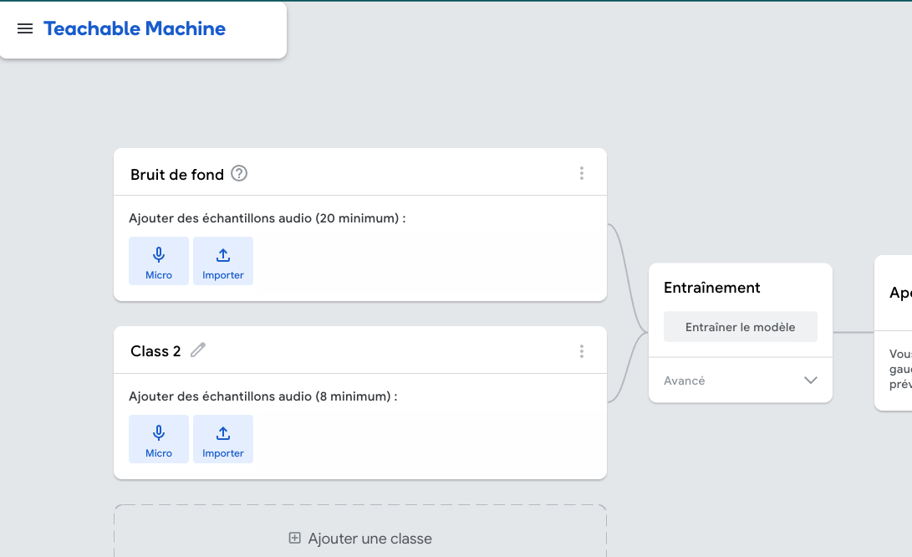

La première catégorie se nomme « Bruit de fond » Cette catégorie est obligatoire et doit contenir au moins 20 échantillons.

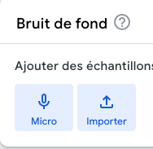

1. L’étape suivante consiste à ajouter une classe (ou plusieurs en fonction du projet) en cliquant sur « Ajouter une classe » dans le bas.



On obtient le résultat suivant :

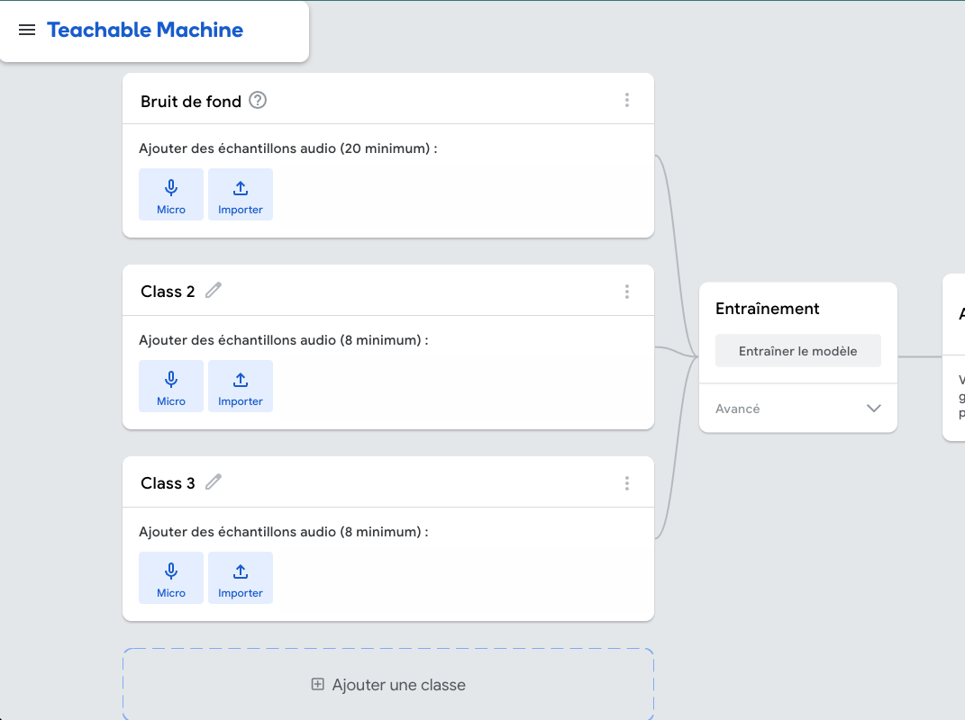

1. On peut changer le nom des deux classes du bas en cliquant directement sur leur nom ou sur le crayon qui est situé juste à côté. Utiliser un nom significatif : c’est ce nom qui sera affiché ensuite dans l’application App-IA.

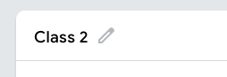

1. Les sons qui serviront de données pour la classification ont une durée de 1s chacun. L’enregistrement des sons se fait en un enregistrement continu de 20s pour le bruit de fond et de 4s pour les autres catégories.On peut changer ces valeurs dans les paramètres en cliquant sur le bouton en forme d’engrenage :

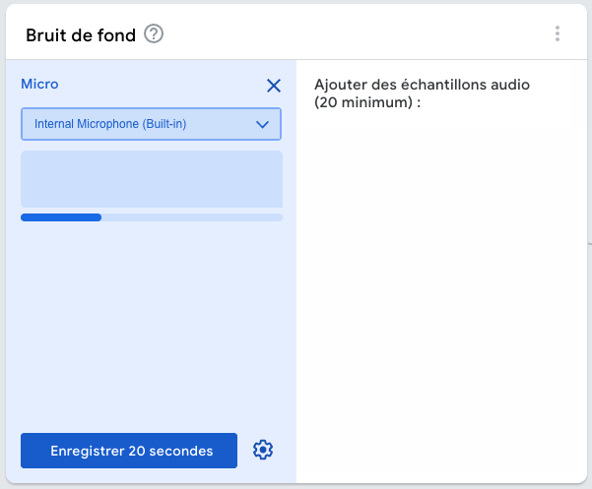

On peut ensuite changer la durée de l’enregistrement et le délai avant le début de l’enregistrement. On clique ensuite sur « Enregistrer les paramètres ».

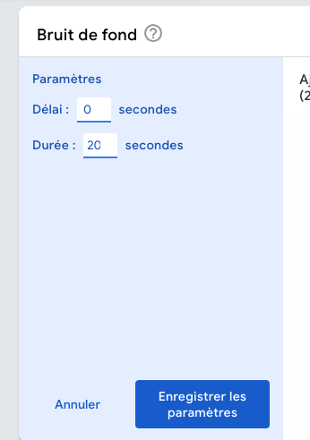

1. Pour commencer l’enregistrement des sons, cliquer sur le bouton « Micro » et ensuite sur « Enregistrer 20 secondes ».

Une fois l’enregistrement terminé, on peut ensuite cliquer sur « Extraire l’échantillon » .

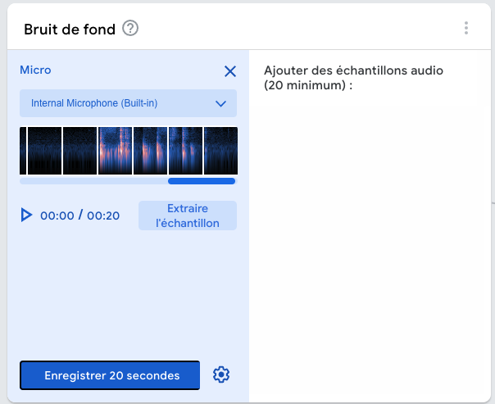

Si on saute cette étape, les données ne sont pas conservées. On obtient :

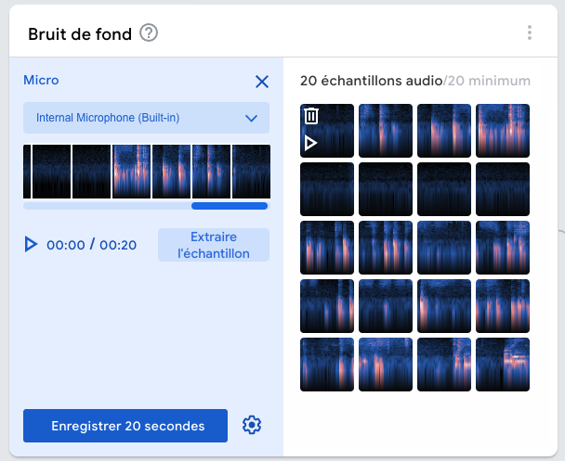

1. Pour vérifier les sons de chaque classe, double-cliquer sur la première image représentant un son d’une classe. La fenêtre suivante s’ouvrira :

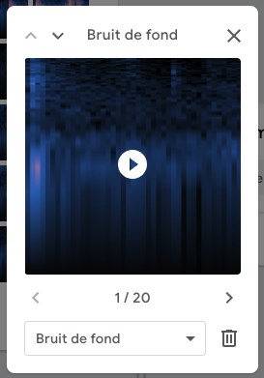

Jeter (en cliquant sur la petite poubelle) tout son qui serait à rejeter. Par exemple, si le mot que l’on souhaite reconnaître dans une catégorie ne se trouve entièrement pas dans l’échantillon ou si l’on entend des gens parler dans le bruit de fond.

1. On peut aussi changer la catégorie à laquelle un son appartient.

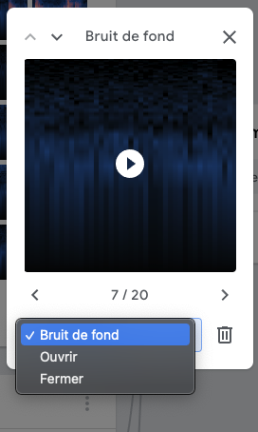

1. En cliquant sur les trois points verticaux à droite complètement de noms de chaque classe, il y a des options supplémentaires (Supprimer tous les échantillons, les télécharger, désactiver la classe, …).
2. Faire le même processus d’enregistrement pour les autres catégories.
3. Une fois cette étape terminée, il est encore possible d’ajouter des sons dans chaque catégorie en cliquant sur le bouton « Micro ».

### Entraîner et tester le modèle

1. Cliquer sur « Entraîner le modèle » :

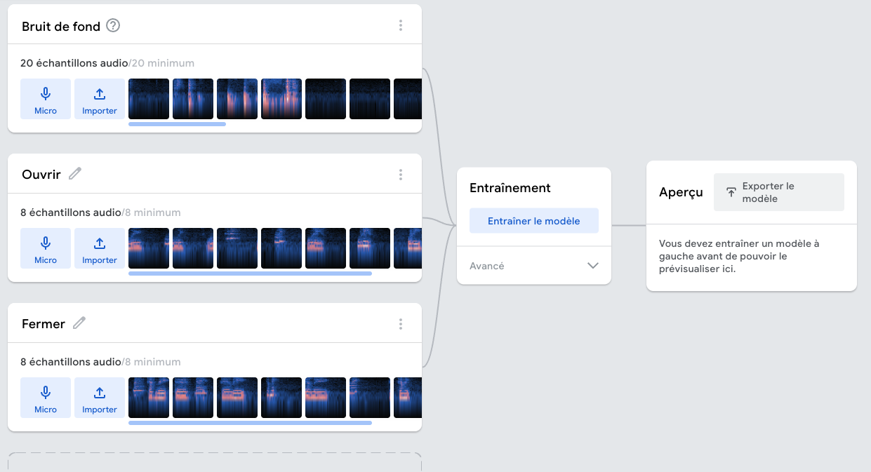

1. Attendre la fin de l’entraînement !
2. Tester le modèle et voir si la reconnaissance se fait bien. La caméra prend des photos et la partie « Résultat » indique à quelle classe correspond l’image.

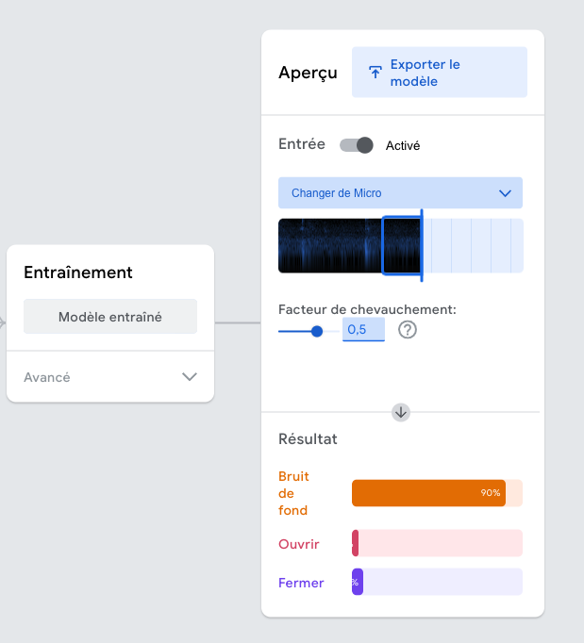

### Exporter et enregistrer le modèle

1. Cliquer sur « Exporter le modèle » dans la section « Aperçu » :

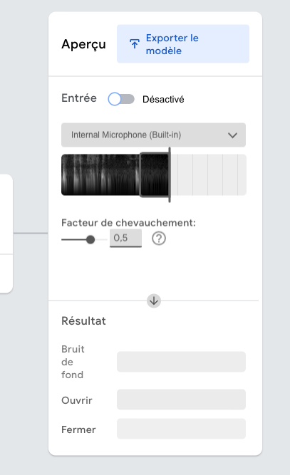

1. La fenêtre suivante s’ouvrira :

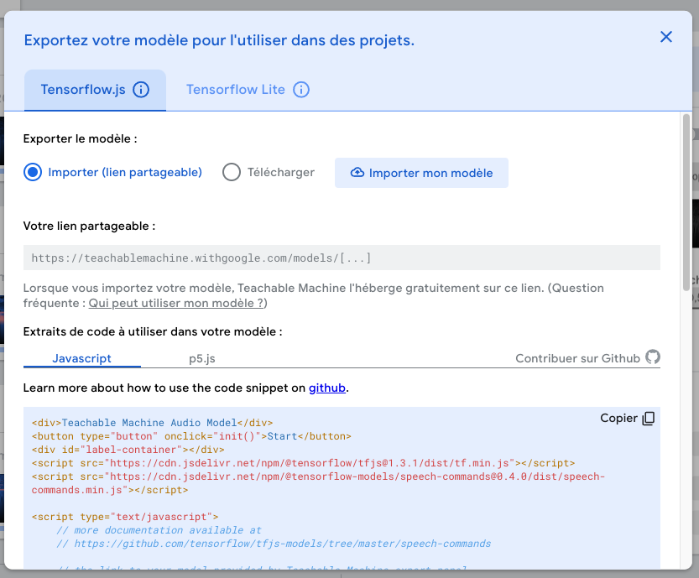

On peut cliquer sur « Importer mon modèle » si on souhaite avoir un lien (URL) permettant l’accès au modèle. Il est à noter que cela ne donne pas accès aux données (sons enregistrés). Il faut bien conserver ce lien.

1. Si l’on souhaite plutôt télécharger les fichiers du modèle, sélectionner l’option « Télécharger » :

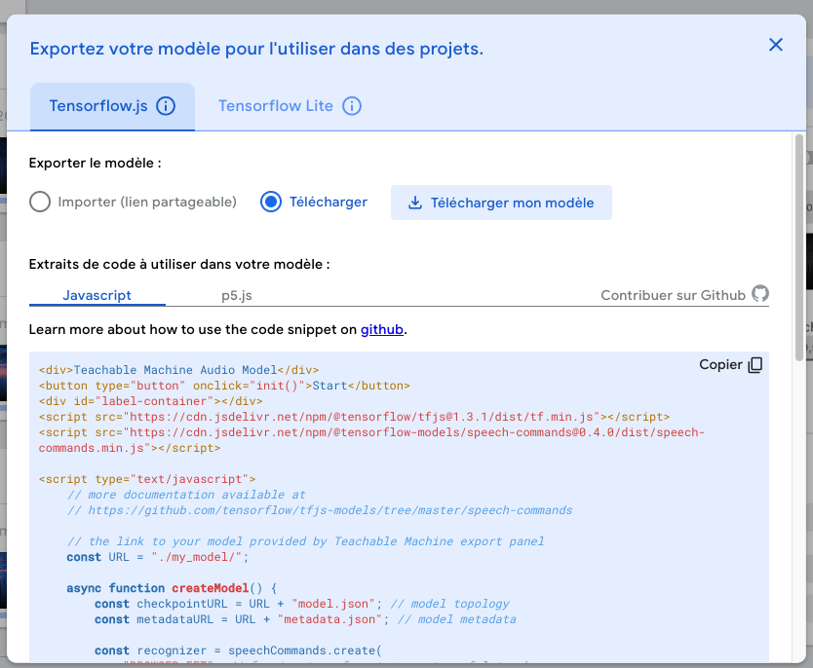

Ensuite, cliquer sur le bouton « Télécharger mon modèle ».

1. Lorsque le téléchargement est terminé, vous devriez avec un dossier compressé (tm-my-audio-modele.zip) comprenant les 3 fichiers suivants :

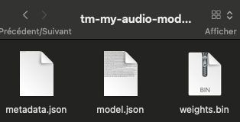

1. Pour enregistrer le projet au complet et/ou les sons de chaque catégorie, voir la procédure pour le modèle de classification d’images (p.8).

## Classification de postures avec Teachable Machine :

### Préparation des données :

1. Une image contenant texte

   Description générée automatiquementOuvrir Teachable Machine : <https://teachablemachine.withgoogle.com/>
2. Cliquer sur le bouton « Commencer ».
3. Choisir un *Projet Postures :*
4. La fenêtre suivante va s’ouvrir :

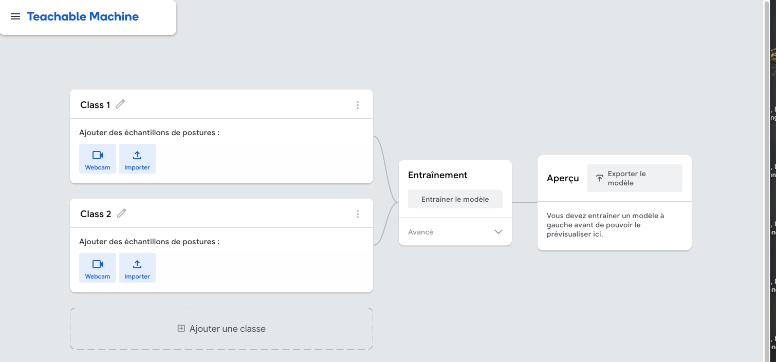

1. Il est possible ensuite d’ajouter une classe (ou plusieurs), en fonction du projet. Pour cela, on clique sur « Ajouter une classe » dans le bas.



1. On peut changer le nom des classes en cliquant directement sur leur nom ou sur le crayon qui est situé juste à côté. Utiliser un nom significatif : c’est ce nom qui sera affiché ensuite dans l’application App-IA.



1. Dans un projet de postures, l’image qui est fournie par l’ordinateur est d’abord traitée avec un modèle d’intelligence artificielle, PoseNet, pour trouver la position de 17 parties du corps (2 yeux, 2 oreilles, nez, 2 épaules, 2 coudes, 2 mains ou poignets, 2 hanches, 2 genou et 2 chevilles) pour 1 personne située devant la caméra. Ces parties du corps sont indiquées par des points bleus reliés ou non entre eux dans l’image montrée dans la page. Ce sont les positions de ces parties du corps qui sont ensuite utilisées pour entraîner un réseau de neurones. Cela permet donc d’éliminer les problèmes qui pourraient être dus, par exemple, au changement causé par les vêtements ou les objets situés derrière la personne. Il faut cependant faire attention, car il arrive que la détection des parties du corps ne soit pas parfaite.

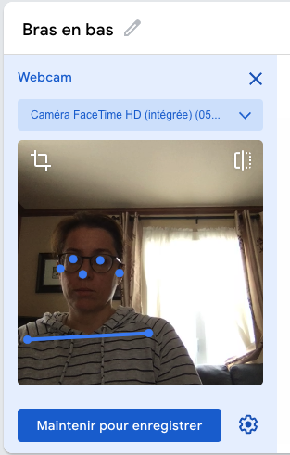

On peut cliquer sur « Maintenir pour enregistrer » pout conserver des images. Tant que l’on garde le bouton enfoncé les images vont s’accumuler, et ce, plutôt rapidement.

1. On peut modifier les paramètres d’enregistrement pour obtenir moins d’images et ajouter un délai avant de commencer l’enregistrement. On peut aussi choisir de faire des enregistrements sans avoir à maintenir le bouton « Maintenir pour enregistrer » en désactivant cette option. Le nombre écrit dans la case FPS donne le nombre de photos prises à chaque seconde.

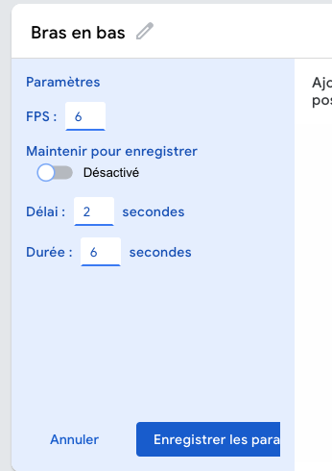

1. Pour vérifier les images de chaque classe, double-cliquer sur la première image d’une classe. La fenêtre suivante s’ouvrira :

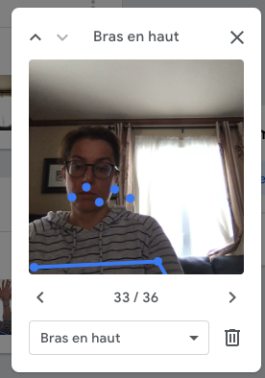

Jeter (en cliquant sur la petite poubelle) toute image incorrecte. On peut aussi les changer de catégorie en cliquant sur la liste déroulante et en sélectionnant une autre catégorie.

1. En cliquant sur les trois points verticaux à droite complètement de noms de chaque classe, il y a des options supplémentaires (Supprimer tous les échantillons, les télécharger, désactiver la classe, …).
2. Faire le même processus d’enregistrement pour les autres catégories.
3. Une fois cette étape terminée, il est encore possible d’ajouter des images dans chaque catégorie en cliquant sur le bouton « Webcam ».

### Entraîner et tester le modèle

1. Cliquer sur « Entraîner le modèle » :



1. Attendre la fin de l’entraînement !
2. Tester le modèle et voir si la reconnaissance se fait bien. La caméra prend des photos et la partie « Résultat » indique à quelle classe correspond l’image.

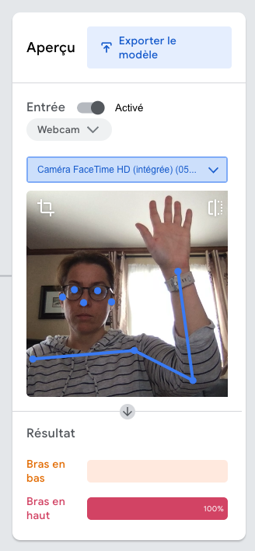

### Exporter et enregistrer le modèle

1. Cliquer sur « Exporter le modèle » dans la section « Aperçu » :



1. La fenêtre suivante s’ouvrira. Si on souhaite obtenir un lien pour le modèle (URL) on peut cliquer ici sur « Importer mon modèle ». Conserver le lien qui sera produit.

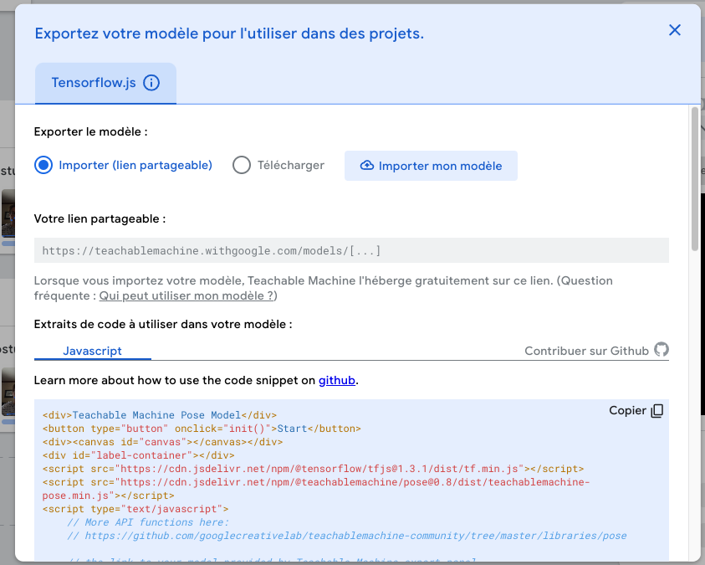

1. Si l’on souhaite plutôt télécharger les fichiers du modèle, sélectionner l’option « Télécharger »  et cliquer ensuite sur « Télécharger mon modèle ».

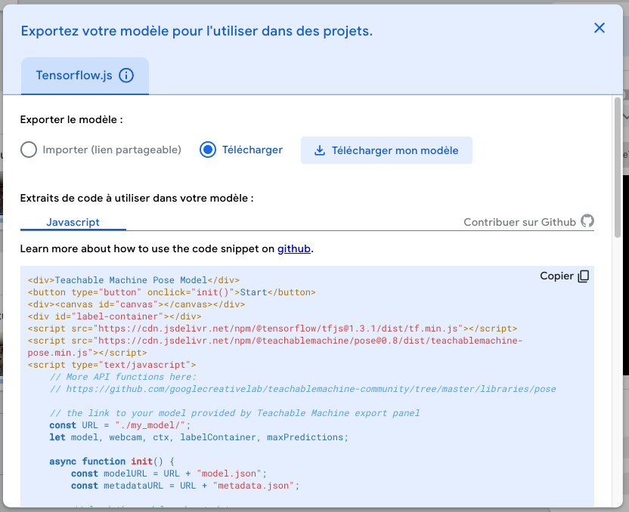

1. Lorsque le téléchargement est terminé, vous devriez avec un dossier compressé (tm-my-audio-modele.zip) comprenant les 3 fichiers suivants :

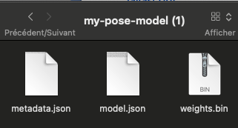

1. Pour enregistrer le projet au complet et/ou les images de chaque catégorie, voir la procédure pour le modèle de classification d’images (p.8).